附件二：
办公家具定点采购项目中标产品明细表
第二包：钢质综合类办公家具
一、投标人名称：山西丰源泽贸易有限公司
（一）常用家具
表 | 产品 | 款式 | 产品规格与技术参数 |  | 价格 | 图片
办公室 | 文件柜（价格上限：1000元） | 1 | 1800*850*400 1、采用厚度为0.8mm的宝钢一级冷轧钢板及优质钢管。 2、涂层：表面经除油，去锈，磷化等九道工位处理和国际最新流行色亚光静电喷塑。 |  | 800 | 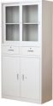
 |  | 2 | 1800*850*4001、采用厚度为0.6mm的宝钢一级冷轧钢板及优质钢管。 2、涂层：表面经除油，去锈，磷化等九道工位处理和国际最新流行色亚光静电喷塑。 |  | 550
 |  | 3 | 1800*850*4001、采用厚度为0.4mm的宝钢一级冷轧钢板及优质钢管。 2、涂层：表面经除油，去锈，磷化等九道工位处理和国际最新流行色亚光静电喷塑。 |  | 390
办公室 | 保密柜（价格上限：2500元） | 1 | 1800*850*400前门4mm，上下及侧面2.5mm，采用一级冷轧钢板及优质钢管。涂层：表面经除油，去锈，磷化等九道工位处理和国际最新流行色亚光静电喷塑。 |  | 1750 | 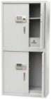
 |  | 2 | 1800*850*400前门3mm，上下及侧面2mm，采用一级冷轧钢板及优质钢管。涂层：表面经除油，去锈，磷化等九道工位处理和国际最新流行色亚光静电喷塑。 |  | 1350 | 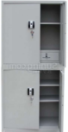
 |  | 3 | 900*900*400前门3mm，上下及侧面2mm，采用一级冷轧钢板及优质钢管。涂层：表面经除油，去锈，磷化等九道工位处理和国际最新流行色亚光静电喷塑。 |  | 850 | 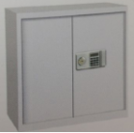
办公室 | 折叠椅（价格上限：120元） | 1 | 1、采用优质西皮面料，手感柔软，纹理细腻。  2、海绵：采用高密度海棉，软硬适中，回弹性好，不变形。3、框架：优质金属钢脚，坚固耐用。 |  | 109 | 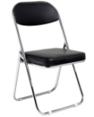
 |  | 2 | 1、靠背以及坐垫：采用优质进口环保材料，一次注塑成形，经久耐用，质量不受气候温差影响，不变形。  2、框架：优质金属喷涂钢脚，坚固耐用。 |  | 101 | 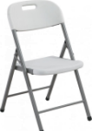
 |  | 3 | 1、靠背以及坐垫：采用优质进口环保材料，一次注塑成形，经久耐用，质量不受气候温差影响，不变形。  2、框架：优质金属喷涂钢脚，坚固耐用。 |  | 94 | 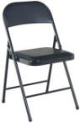
档案室或图书馆 | 密集架（一列一组） | 1 | 510*900*2300导轨采用20*20mm，冷轧钢板（镀锌防锈工艺）置于3.0mm厚钢板折弯成形轨座上，（喷塑工艺）塞焊而成，分段连接，埋入式安装，膨胀螺栓紧固于凹槽地面，导轨上沿与装饰地平基本齐平。立柱采用1.2mm方形钢管，两面均布冲裁可上、下调节的挂孔，经四次折弯成矩形柱体每拼立柱采用上、中、下三根连接横梁焊成整体，结构坚固合理、美观大方不变形。搁板采用0.8mm冷轧钢板，经双面三次折弯翻边成形，厚度为25mm，结构合理，使用方便，每层标准承重80kg。架体外观颜色为亚光浅灰色，表面经静电喷粉，涂膜厚度60-70um，高温塑化处理。钢料硬度达到国家高标准要求。 | 1230 | 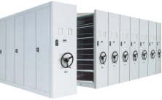
 |  | 2 | 510*900*2300导轨采用20*20mm，冷轧钢板（镀锌防锈工艺）置于3.0mm厚钢板折弯成形轨座上，（喷塑工艺）塞焊而成，分段连接，埋入式安装，膨胀螺栓紧固于凹槽地面，导轨上沿与装饰地平基本齐平。立柱采用1.0mm方形钢管，两面均布冲裁可上、下调节的挂孔，经四次折弯成矩形柱体每拼立柱采用上、中、下三根连接横梁焊成整体，结构坚固合理、美观大方不变形。搁板采用0.6mm冷轧钢板，经双面三次折弯翻边成形，厚度为25mm，结构合理，使用方便，每层标准承重80kg。架体外观颜色为亚光浅灰色，表面经静电喷粉，涂膜厚度60-70um，高温塑化处理。钢料硬度达到国家高标准要求。 | 1050
 |  | 3 | 510*900*2300导轨采用20*20mm，冷轧钢板（镀锌防锈工艺）置于3.0mm厚钢板折弯成形轨座上，（喷塑工艺）塞焊而成，分段连接，埋入式安装，膨胀螺栓紧固于凹槽地面，导轨上沿与装饰地平基本齐平。立柱采用1.0mm方形钢管，两面均布冲裁可上、下调节的挂孔，经四次折弯成矩形柱体每拼立柱采用上、中、下三根连接横梁焊成整体，结构坚固合理、美观大方不变形。搁板采用0.4mm冷轧钢板，经双面三次折弯翻边成形，厚度为25mm，结构合理，使用方便，每层标准承重80kg。架体外观颜色为亚光浅灰色，表面经静电喷粉，涂膜厚度60-70um，高温塑化处理。钢料硬度达到国家高标准要求。 | 950
（二）其它家具
价格实收比例（%）：66%
- 晋中市腾飞机电设备贸易有限公司
（一）常用家具
表 | 产品 | 款式 | 产品规格与技术参数 | 单价（元） | 图片
办公室 | 文件柜（价格上限：1000元） | 1 | 规格：1850*900*390mm；技术参数：国际标准0.6mm钢板一次冲压成型，美观大方，无凹凸感，抗压能力强。经模具化钣金流水线（冷扎、焊接、打磨、酸洗、磷化、静电高温喷塑）等十几道工序精工而成，酸洗、磷化、静电高温喷塑处理后产品环保无毒害，无气味，防生锈，表面平整、光亮、喷塑无气泡，耐压强度大，结构牢固，抗冲击不易变形，经久耐用。采用13mm超薄边框设计，同时使寸土寸金的空间至少每层多存放一个档案盒（55mm）,全金属拉手，一次冲压成型的扣手，经久耐用。颜色：灰砂纹套白砂纹。 | 800 | 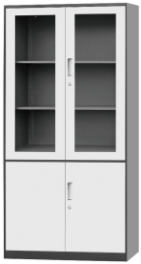
 |  | 2 | 规格：1850*900*390mm；技术参数：国际标准0.6mm钢板一次冲压成型，颜色为亚光白色，美观大方，无凹凸感，抗压能力强。经模具化钣金流水线（冷扎、焊接、打磨、酸洗、磷化、静电高温喷塑）等十几道工序精工而成，酸洗、磷化、静电高温喷塑处理后产品环保无毒害，无气味，防生锈，表面平整、光亮、喷塑无气泡，耐压强度大，结构牢固，抗冲击不易变形，经久耐用。一次冲压成型的扣手，经久耐用。柜体内可调节搁板，随意变换存储空间。 | 730 | 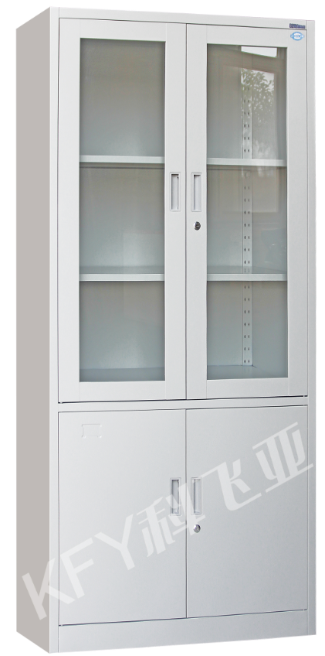
 |  | 3 | 规格：1800*850*390mm；技术参数：国际标准0.5mm钢板一次冲压成型，颜色为亚光白色，美观大方，无凹凸感，抗压能力强。经模具化钣金流水线（冷扎、焊接、打磨、酸洗、磷化、静电高温喷塑）等十几道工序精工而成，酸洗、磷化、静电高温喷塑处理后产品环保无毒害，无气味，防生锈，表面平整、光亮、喷塑无气泡，耐压强度大，结构牢固，抗冲击不易变形，经久耐用。一次冲压成型的扣手，经久耐用。柜体内可调节搁板，随意变换存储空间。 | 640
 | 保密柜（价格上限：2500元） | 1 | 规格：1850*900*430mm；技术参数：保密柜主材采用1.0mm厚国内一级“山东冠洲”优质冷扎钢板，经模具化钣金流水线（冷扎、焊接、打磨、酸洗、磷化、静电高温喷塑）等十几道工序精工而成，酸洗、磷化、静电高温喷塑处理后产品环保无毒害，无气味，防生锈，表面平整、光亮、喷塑无气泡，耐压强度大，结构牢固，抗冲击不易变形，经久耐用。保密柜后背采用整张钢板模具而成，平整，美观，无凸凹感。抽屉滑道：广东不锈钢双轨滑道，使抽屉推拉顺畅，防止抽屉抽出过长而脱落。柜子内部有支加强支柱，搁板为可调式，搁板扣孔排列紧密，间隙小，美观耐用，可使搁板承受大量的书籍资料而不易脱落。拉手经模具一次冲压成型，不易碎，不易脱落。喷塑材料采用洛阳乐卡有限公司生产的热固性粉沫涂料（优质环保材料），属于国内最先进的钢铁涂料。保密柜锁（国宝锁）主要功能：声音提示功能、灯光提示功能、应急开门功能、低压报警功能等。密码位数：用户密码和管理密码4-10位，软件跳码固定10位数。颜色：驼色及灰白色。 | 1500 | 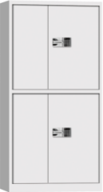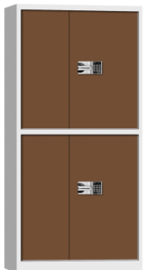
 |  | 2 | 规格：1850*900*430mm；技术参数：保密柜主材采用1.0mm厚国内一级“山东冠洲”优质冷扎钢板，经模具化钣金流水线（冷扎、焊接、打磨、酸洗、磷化、静电高温喷塑）等十几道工序精工而成，酸洗、磷化、静电高温喷塑处理后产品环保无毒害，无气味，防生锈，表面平整、光亮、喷塑无气泡，耐压强度大，结构牢固，抗冲击不易变形，经久耐用。保密柜后背采用整张钢板模具而成，平整，美观，无凸凹感。抽屉滑道：广东不锈钢双轨滑道，使抽屉推拉顺畅，防止抽屉抽出过长而脱落。柜子内部有支加强支柱，搁板为可调式，搁板扣孔排列紧密，间隙小，美观耐用，可使搁板承受大量的书籍资料而不易脱落。拉手经模具一次冲压成型，不易碎，不易脱落。喷塑材料采用洛阳乐卡有限公司生产的热固性粉沫涂料（优质环保材料），属于国内最先进的钢铁涂料。保密柜锁（显示屏锁）主要功能：声音提示功能、灯光提示功能、应急开门功能、低压报警功能等。密码位数：用户密码和管理密码4-10位，软件跳码固定10位数。颜色：驼色及灰白色。 | 1328 | 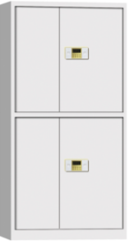
 |  | 3 | 规格：1850*900*430mm；技术参数：保密柜主材采用0.9mm厚国内一级“山东冠洲”优质冷扎钢板，经模具化钣金流水线（冷扎、焊接、打磨、酸洗、磷化、静电高温喷塑）等十几道工序精工而成，酸洗、磷化、静电高温喷塑处理后产品环保无毒害，无气味，防生锈，表面平整、光亮、喷塑无气泡，耐压强度大，结构牢固，抗冲击不易变形，经久耐用。保密柜后背采用整张钢板模具而成，平整，美观，无凸凹感。抽屉滑道：广东不锈钢双轨滑道，使抽屉推拉顺畅，防止抽屉抽出过长而脱落。柜子内部有支加强支柱，搁板为可调式，搁板扣孔排列紧密，间隙小，美观耐用，可使搁板承受大量的书籍资料而不易脱落。拉手经模具一次冲压成型，不易碎，不易脱落。喷塑材料采用洛阳乐卡有限公司生产的热固性粉沫涂料（优质环保材料），属于国内最先进的钢铁涂料。保密柜锁（显示屏锁）主要功能：声音提示功能、灯光提示功能、应急开门功能、低压报警功能等。密码位数：用户密码和管理密码4-10位，软件跳码固定10位数。颜色：白色。 | 1139 | 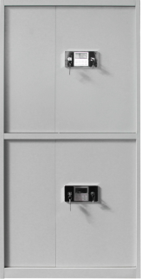
 | 折叠椅（价格上限：120元） | 1 | 规格：880*450*450mm；技术参数：面料：品牌一级西皮，厚度1.5mm。海绵：优质高回弹PU泡绵，座密度≥35kg/m³，背密度≥30kg/m回弹力40%。椅架：优质钢制可折叠椅架，壁厚圆管30*30*1.5mm。表面处理：按照规范要求进行酸洗磷化处理；每道工序必须分槽处理，所有标准件及紧固件均须镀锌处理。外观应平整，无波纹、流痕、起泡、孔折痕、污点、露底、剥落、伤痕等可见性缺陷 | 105 | 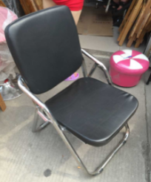
 |  | 2 | 规格：850*440*440mm；技术参数：面料：品牌一级西皮，厚度1.5mm。海绵：优质高回弹PU泡绵，座密度≥35kg/m³，背密度≥30kg/m回弹力40%。椅架：优质钢制可折叠椅架，壁厚1.2mm。表面处理：按照规范要求进行酸洗磷化处理；每道工序必须分槽处理，所有标准件及紧固件均须镀锌处理。外观应平整，无波纹、流痕、起泡、孔折痕、污点、露底、剥落、伤痕等可见性缺陷。 | 93 | 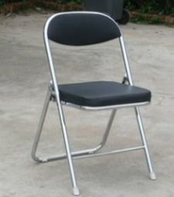
 |  | 3 | 规格：770*440*470mm；技术参数：面料：品牌一级西皮，厚度1.5mm。海绵：优质高回弹PU泡绵，座密度≥35kg/m³，背密度≥30kg/m回弹力40%。椅架：优质钢制可折叠椅架，壁厚1.2mm。表面处理：按照规范要求进行酸洗磷化处理；每道工序必须分槽处理，所有标准件及紧固件均须镀锌处理。外观应平整，无波纹、流痕、起泡、孔折痕、污点、露底、剥落、伤痕等可见性缺陷。 | 70 | 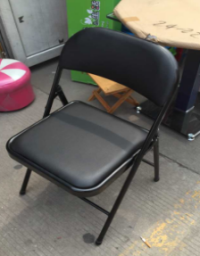
档案室或图书馆（c） | 密集架（一列一组） | 1 | 规格：2300*900*560mm；技术参数：密集架主要由底盘、立柱、搁板、挂板、侧面板、门板及传动机构、磁性缓冲装置、防尘、防鼠装置、地轨等部分组成。采用优质冷轧钢精装盒板，经模具化钣金流水线，酸洗磷化等十几道工序精工而成，防生锈，耐压强度大，抗冲击不易变形。底盘和轨道座选用3.0mm冷轧钢板（配置护翼），轨芯选用25×25mm实心不锈钢，立柱选用1.5mm冷轧钢板，搁板、挂板选用1.2mm冷轧钢板，侧护板、顶板、门板、防尘板选用1.0mm冷轧钢板。颜色：套色；结构：柜门为上下双开门。 | 1400 | 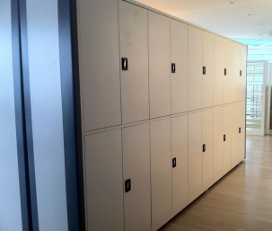
 |  | 2 | 规格：2300*900*560mm；技术参数：密集架主要由底盘、立柱、搁板、挂板、侧面板、门板及传动机构、磁性缓冲装置、防尘、防鼠装置、地轨等部分组成。采用优质冷轧钢精装盒板，经模具化钣金流水线，酸洗磷化等十几道工序精工而成，防生锈，耐压强度大，抗冲击不易变形。底盘和轨道座选用3.0mm冷轧钢板（配置护翼），轨芯选用25×25mm实心不锈钢，立柱选用1.5mm冷轧钢板，搁板、挂板选用1.2mm冷轧钢板，侧护板、顶板、门板、防尘板选用1.0mm冷轧钢板。颜色：套色；结构：柜门为对开通门。 | 1100 | 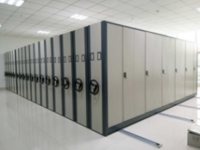
 |  | 3 | 规格：2300*900*560mm；技术参数：密集架主要由底盘、立柱、搁板、挂板、侧面板、门板及传动机构、磁性缓冲装置、防尘、防鼠装置、地轨等部分组成。采用优质冷轧钢精装盒板，经模具化钣金流水线，酸洗磷化等十几道工序精工而成，防生锈，耐压强度大，抗冲击不易变形。底盘和轨道座选用2.8mm冷轧钢板（配置护翼），轨芯选用20×20mm实心不锈钢，立柱选用1.3mm冷轧钢板，搁板、挂板选用1.0mm冷轧钢板，侧护板、顶板、门板、防尘板选用0.8mm冷轧钢板。颜色：灰白色。 | 1000 | 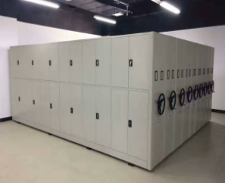
（二）其它家具
价格实收比例（%）：70%
三、投标人名称： 晋中鑫天成商贸有限公司
（一）常用家具
表 | 产品 | 款式 | 品牌 | 规格尺寸 | 价格 | 产品规格与技术参数 | 图片
办公室 | 文件柜（价格上限：1000元） | 1 | 格蕾特 | 1850*900*400mm | 780 | 采用国家一级冷轧钢板，裸铁皮厚度≥0.8mm；涂层采用静电粉体喷涂灰色，具有抗蚀、耐磨性，各部件经模压成型，符合GB9286标准；配件：采用《QB/T1241、QB/T1242、QB/T2189家具五金》标准，轨道强度300N、耐久性≥40000次，铰链耐久性40000次无损坏。五金件表面细密，无锈蚀、裂纹、黑斑。颜色：亚光白 | 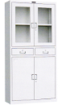
 |  | 2 | 格蕾特 | 1800*850*390mm | 650 | 采用国家一级冷轧钢板，裸铁皮厚度≥0.8mm；涂层采用静电粉体喷涂灰色，具有抗蚀、耐磨性，各部件经模压成型，符合GB9286标准；配件：采用《QB/T1241、QB/T1242、QB/T2189家具五金》标准，轨道强度300N、耐久性≥40000次，铰链耐久性40000次无损坏。五金件表面细密，无锈蚀、裂纹、黑斑。颜色：灰白 | 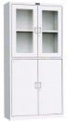
 |  | 3 | 格蕾特 | 1800*850*390mm | 560 | 采用国家一级冷轧钢板，裸铁皮厚度≥0.7mm；涂层采用静电粉体喷涂灰色，具有抗蚀、耐磨性，各部件经模压成型，符合GB9286标准；配件：采用《QB/T1241、QB/T1242、QB/T2189家具五金》标准，轨道强度300N、耐久性≥40000次，铰链耐久性40000次无损坏。五金件表面细密，无锈蚀、裂纹、黑斑。颜色：亚光白 | 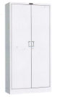
 | 保密柜（价格上限：2500元） | 1 | 格蕾特 | 1800*850*390mm | 2250 | 采用国家一级冷轧钢板，裸铁皮厚度≥1.2mm；涂层采用静电粉体喷涂灰色，具有抗蚀、耐磨性，各部件经模压成型，符合GB9286标准；配件：采用《QB/T1241、QB/T1242、QB/T2189家具五金》标准，轨道强度300N、耐久性≥40000次，铰链耐久性40000次无损坏。五金件表面细密，无锈蚀、裂纹、黑斑。颜色：亚光白 | 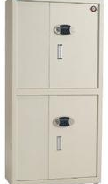
 |  | 2 | 格蕾特 | 900*850*390mm | 1900 | 采用国家一级冷轧钢板，裸铁皮厚度≥1.2mm；涂层采用静电粉体喷涂灰色，具有抗蚀、耐磨性，各部件经模压成型，符合GB9286标准；配件：采用《QB/T1241、QB/T1242、QB/T2189家具五金》标准，轨道强度300N、耐久性≥40000次，铰链耐久性40000次无损坏。五金件表面细密，无锈蚀、裂纹、黑斑。颜色：亚光白
 |  | 3 | 格蕾特 | 900*850*390mm | 1650 | 采用国家一级冷轧钢板，铁皮厚度≥0.6mm；涂层采用静电粉体喷涂灰色，具有抗蚀、耐磨性，各部件经模压成型，符合GB9286标准；配件：采用《QB/T1241、QB/T1242、QB/T2189家具五金》标准，轨道强度300N、耐久性≥40000次，铰链耐久性40000次无损坏。五金件表面细密，无锈蚀、裂纹、黑斑。颜色：亚光白
 | 折叠椅（价格上限：120元） | 1 | 格蕾特 | 常规 | 120 | 椅面和椅背采用优质环保皮，手感幼滑、柔软，透气性好。海绵：选用高密度泡绵及超弹力海绵，软硬适中，不变形，回弹性能好；  钢脚，采用1.5mm宝钢优质冷轧钢，表面抗静电涂装符合人体工程学原理设计 | 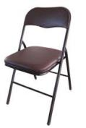
 |  | 2 | 格蕾特 | 常规 | 85 | 椅面和椅背采用进口原生PP塑料；钢脚，采用1.5mm宝钢优质冷轧钢，表面抗静电涂装符合人体工程学原理设计，坐感舒适
 |  | 3 | 格蕾特 | 常规 | 60 | 椅面和椅背采用优质环保皮，手感幼滑、柔软，透气性好。  海绵：选用高密度泡绵及超弹力海绵，软硬适中，不变形，回弹性能好；钢脚，采用1.5mm宝钢优质冷轧钢，表面抗静电涂装符合人体工程学原理设计，坐感舒适 | 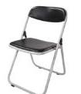
档案室或图书馆（c） | 密集架（一列一组） | 1 | 格蕾特 | 2300*900*560mm | 1650 | [规格]：高2300*宽900*深560mm/组，五组为列，标准隔板六层，立柱厚1.5mm，隔板、挂板及其他厚贴皮度均为1.2mm。1、左右边架一般为双面移动架、装门面组，也可为单面移动架，外侧装壁板。2、电脑控制转动单元，传动机构采用精密滚子链和轴承、传动灵活平稳。另备摇杆可以自动离合，手柄为折叠式，可避免通行障碍。还可另选，轮盘式摇把。3、轨道组：地面式。4、边架装有锁具，用于整组架闭锁。5、底架组为分段组合式的，加工精度高、具有对接互换性，节型号范围宽，便于运输安装。底盘：使用优质3mm厚冷轧钢板。实心转动轴。转动钢管壁厚度2mm。6、采用架板和有扣钩的挂板和档杆，组装后平稳牢固。密集架各列之间装有磁性吸力的橡胶密封条装置，该密封条防老化处理。在假体顶部装有防尘板，底部装有防鼠档，合拢后无空缝达到了防火、防尘、防盗防鼠、防光的要求。间隙≤4mm | 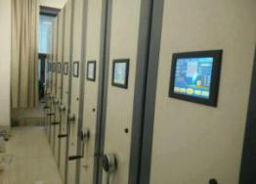
 |  | 2 | 格蕾特 | 高2300*宽900*深560mm/组，五组为列 | 1300 | 标准隔板六层，立柱厚1.5mm，隔板、挂板及其他厚贴皮度均为1.2mm。1、左右边架一般为双面移动架、装门面组，也可为单面移动架，外侧装壁板。2、电脑控制转动单元，传动机构采用精密滚子链和轴承、传动灵活平稳。另备摇杆可以自动离合，手柄为折叠式，可避免通行障碍。还可另选，轮盘式摇把。3、轨道组：地面式。4、边架装有锁具，用于整组架闭锁。5、底架组为分段组合式的，加工精度高、具有对接互换性，节型号范围宽，便于运输安装。底盘：使用优质3mm厚冷轧钢板。实心转动轴。转动钢管壁厚度2mm。6、采用架板和有扣钩的挂板和档杆，组装后平稳牢固。密集架各列之间装有磁性吸力的橡胶密封条装置，该密封条防老化处理。在假体顶部装有防尘板，底部装有防鼠档，合拢后无空缝达到了防火、防尘、防盗防鼠、防光的要求。间隙≤4mm | 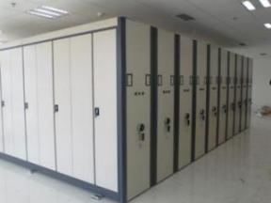
 |  | 3 | 格蕾特 | 高2300*宽900*深560mm/组，五组为列 | 980 | 标准隔板六层，立柱厚1.5mm，隔板、挂板及其他厚贴皮度均为1.2mm。1、左右边架一般为双面移动架、装门面组，也可为单面移动架，外侧装壁板。备摇杆可以自动离合，手柄为折叠式，可避免通行障碍。还可另选，轮盘式摇把。3、轨道组：地面式。4、边架装有锁具，用于整组架闭锁。5、底架组为分段组合式的，加工精度高、具有对接互换性，节型号范围宽，便于运输安装。底盘：使用优质3mm厚冷轧钢板。实心转动轴。转动钢管壁厚度2mm。6、采用架板和有扣钩的挂板和档杆，组装后平稳牢固。密集架各列之间装有磁性吸力的橡胶密封条装置，该密封条防老化处理。在假体顶部装有防尘板，底部装有防鼠档，合拢后无空缝达到了防火、防尘、防盗防鼠、防光的要求。间隙≤4mm | 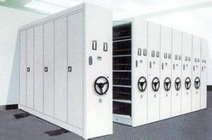
（二）其它家具
价格实收比例（%）：68%
- 晋中市德蕴贸易有限公司
（一）常用家具
表 | 产品 | 款式 | 品牌 | 规格型号 | 配置技术参数 | 单价（元） | 产品彩图
办公室 | 文件柜（价格上限：1000元） | 1 | 锦华 | 五节柜850*390*2000 | 1.采用：国家一级冷轧钢板，厚度≥0.8mm，上下铁皮门，门内两块隔板。 2.涂层采用静电粉体喷涂灰色，具有抗蚀、耐磨性，各部件经模压成型，符合GB9286标准；3.配件：采用《QB/ T1241、QB/ T1242、QB/ T2189家具五金》标准，轨道强度≥300N、耐久性40000次。五金件表面细密，无锈蚀、裂纹、黑斑。 | 680 | 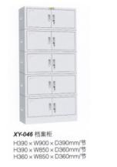
 |  | 2 | 锦华 | 中二斗850*390*1800 | 1.采用：国家一级冷轧钢板，厚度≥0.8mm，上下铁皮门，门内两块隔板。 2.涂层采用静电粉体喷涂灰色，具有抗蚀、耐磨性，各部件经模压成型，符合GB9286标准；3.配件：采用《QB/ T1241、QB/ T1242、QB/ T2189家具五金》标准，轨道强度≥300N、耐久性40000次。五金件表面细密，无锈蚀、裂纹、黑斑。 | 650 | 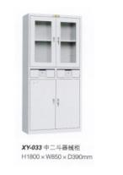
 |  | 3 | 锦华 | 通双节850*390*1800 | 1.采用：国家一级冷轧钢板，厚度≥0.8mm，上下铁皮门，门内两块隔板。 2.涂层采用静电粉体喷涂灰色，具有抗蚀、耐磨性，各部件经模压成型，符合GB9286标准；3.配件：采用《QB/ T1241、QB/ T1242、QB/ T2189家具五金》标准，轨道强度≥300N、耐久性40000次。五金件表面细密，无锈蚀、裂纹、黑斑。 | 600 | 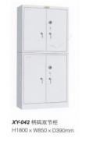
 | 保密柜（价格上限：2500元） | 1 | 锦华 | 分双节900*900*400 | 分双节电子保密柜：厚度1.0mm；规格900*900*400  1.六角锁：采用高安防盗锁，防盗性能优越。2.外接电源孔：工作电压为4.6-6.5V。3.应急盖：按下打开应急盖，取下此盖可使用应急锁。4.具有密码设置键、密码修改键、密码确认键、时间设置键、报警设置键、数字隐含功能。5.液晶显示屏：蓝屏显示，十二位密码输入。6.脚轮：采用特殊材料制成，推动时省力且可拆卸。7. 分双节电子保密柜上节带内抽屉，抽屉尺寸897*320*170，上下两节都有隔板二层。8.材料为1mm优质冷轧钢板，焊接平整光滑，全自动静电喷塑，外观光滑美观 | 1800 | 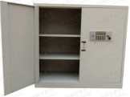  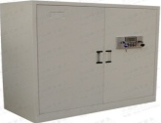
 |  | 2 | 锦华 | 通双节1850*900*390 | 通双节电子保密柜：厚度1.0mm；规格1850*900*390  1.六角锁：采用高安防盗锁，防盗性能优越。2.外接电源孔：工作电压为4.6-6.5V。3.应急盖：按下打开应急盖，取下此盖可使用应急锁。4.具有密码设置键、密码修改键、密码确认键、时间设置键、报警设置键、数字隐含功能。5.液晶显示屏：蓝屏显示，十二位密码输入。6.脚轮：采用特殊材料制成，推动时省力且可拆卸。7. 分双节电子保密柜上节带内抽屉，抽屉尺寸897*320*170，上下两节都有隔板二层。8.材料为1mm优质冷轧钢板，焊接平整光滑，全自动静电喷塑，外观光滑美观 | 1500
 |  | 3 | 锦华 | 通体1800*900*400 | 通体电子保密柜：厚度1.mm；规格1800-900-400  1.六角锁：采用高安防盗锁，防盗性能优越。2.外接电源孔：工作电压为4.6-6.5V。3.应急盖：按下打开应急盖，取下此盖可使用应急锁。4.具有密码设置键、密码修改键、密码确认键、时间设置键、报警设置键、数字隐含功能。5.液晶显示屏：蓝屏显示，十二位密码输入。6.脚轮：采用特殊材料制成，推动时省力且可拆卸。7. 分双节电子保密柜上节带内抽屉，抽屉尺寸897*320*170，上下两节都有隔板二层。8.材料为1mm优质冷轧钢板，焊接平整光滑，全自动静电喷塑，外观光滑美观 | 1200
 | 折叠椅（价格上限：120元） | 1 | 北京黎明 | 钢架 | 面料：优质西皮，手感幼滑、柔软，纹理细腻；框架采用钢制一次性冲压成型。涂层：经防锈处理后静电粉末喷涂。 | 110 | 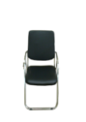
 |  | 2 | 北京黎明 | 钢架 | 面料：优质西皮，手感幼滑、柔软，纹理细腻；框架采用钢制一次性冲压成型。涂层：经防锈处理后静电粉末喷涂。 | 90 | 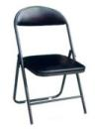
 |  | 3 | 北京黎明 | 钢架 | 面料：优质西皮，手感幼滑、柔软，纹理细腻；框架采用钢制一次性冲压成型。涂层：经防锈处理后静电粉末喷涂。 | 85 | 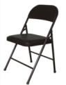
档案室或图书馆（c） | 密集架（一列一组） | 1 | 锦华 | 2300x1140x800 | 2300x1140x800mm/每组地轨地盘均为3.0mm冷轧板轨道为20x20实心方钢立柱1.5mm冷轧板挂板、隔板、抽屉板材为1.2mm冷轧板门板顶板侧面板封闭板防尘板防鼠板等所有板材均为1.0mm手摇把为钢制镀锌密集架专用摇把传动系统为链条三级传动 | 1950 | 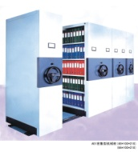
 |  | 2 | 锦华 | 2300x1140x800 | 2300x1140x800mm/每组地轨地盘均为3.0mm冷轧板轨道为20x20实心方钢立柱1.5mm冷轧板挂板、隔板、抽屉板材为1.2mm冷轧板门板顶板侧面板封闭板防尘板防鼠板等所有板材均为1.0mm手摇把为钢制镀锌密集架专用摇把传动系统为链条三级传动 | 1800 | 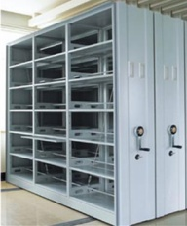
 |  | 3 | 锦华 | 2300x1140x800 | 2300x1140x800mm/每组地轨地盘均为3.0mm冷轧板轨道为20x20实心方钢立柱1.5mm冷轧板挂板、隔板、抽屉板材为1.2mm冷轧板门板顶板侧面板封闭板防尘板防鼠板等所有板材均为1.0mm手摇把为钢制镀锌密集架专用摇把传动系统为链条三级传动 | 1600 | 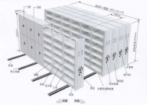
（二）其它家具
价格实收比例（%）：70%
- 山西汇海隆商贸有限公司
（一）常用家具
表 | 产品 | 款式 | 规格 | 价格 | 产品规格与技术参数 | 图片
办公室 | 文件柜（价格上限：1000元） | 1 | 1800*850*390mm | 800 | 采用国家一级冷轧钢板，裸铁皮厚度≥0.7mm；玻璃厚度为≥4mm。涂层采用静电粉体喷涂灰色，具有抗蚀、耐磨性，各部件经模压成型，符合GHY9286标准；配件：采用《QHY/T1241、QHY/T1242、QHY/T2189家具五金》标准，轨道强度300N、耐久性≥40000次，铰链耐久性40000次无损坏。五金件表面细密，无锈蚀、裂纹、黑斑。颜色：亚光白 | 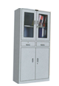
 |  | 2 | 1800*850*390mm | 600 | 采用国家一级冷轧钢板，裸铁皮厚度≥0.5mm；玻璃厚度为≥4mm。涂层采用静电粉体喷涂灰色，具有抗蚀、耐磨性，各部件经模压成型，符合GHY9286标准；配件：采用《QHY/T1241、QHY/T1242、QHY/T2189家具五金》标准，轨道强度300N、耐久性≥40000次，铰链耐久性40000次无损坏。五金件表面细密，无锈蚀、裂纹、黑斑。颜色：亚光白
 |  | 3 | 1800*850*390mm | 400 | 采用国家一级冷轧钢板，裸铁皮厚度≥0.4mm；玻璃厚度为≥4mm。涂层采用静电粉体喷涂灰色，具有抗蚀、耐磨性，各部件经模压成型，符合GHY9286标准；配件：采用《QHY/T1241、QHY/T1242、QHY/T2189家具五金》标准，轨道强度300N、耐久性≥40000次，铰链耐久性40000次无损坏。五金件表面细密，无锈蚀、裂纹、黑斑。颜色：亚光白
 | 保密柜（价格上限：2500元） | 1 | 1800*850*390mm | 2450 | 采用国家一级冷轧钢板，裸铁皮厚度≥1.2mm；玻璃厚度为≥4mm。涂层采用静电粉体喷涂灰色，具有抗蚀、耐磨性，各部件经模压成型，符合GHY9286标准；配件：采用《QHY/T1241、QHY/T1242、QHY/T2189家具五金》标准，轨道强度300N、耐久性≥40000次，铰链耐久性40000次无损坏。五金件表面细密，无锈蚀、裂纹、黑斑。颜色：亚光白 | 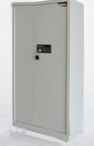
 |  | 2 | 900*850*390mm | 1900 | 采用国家一级冷轧钢板，裸铁皮厚度≥1.2mm；玻璃厚度为≥4mm。涂层采用静电粉体喷涂灰色，具有抗蚀、耐磨性，各部件经模压成型，符合GHY9286标准；配件：采用《QHY/T1241、QHY/T1242、QHY/T2189家具五金》标准，轨道强度300N、耐久性≥40000次，铰链耐久性40000次无损坏。五金件表面细密，无锈蚀、裂纹、黑斑。颜色：亚光白
 |  | 3 | 900*850*390mm | 1700 | 采用国家一级冷轧钢板，铁皮厚度≥0.6mm；玻璃厚度为≥4mm。涂层采用静电粉体喷涂灰色，具有抗蚀、耐磨性，各部件经模压成型，符合GHY9286标准；配件：采用《QHY/T1241、QHY/T1242、QHY/T2189家具五金》标准，轨道强度300N、耐久性≥40000次，铰链耐久性40000次无损坏。五金件表面细密，无锈蚀、裂纹、黑斑。颜色：亚光白
 | 折叠椅（价格上限：120元） | 1 | 常规 | 100 | 椅面和椅背采用优质环保皮，手感幼滑、柔软，透气性好。  海绵：选用高密度泡绵及超弹力海绵，软硬适中，不变形，回弹性能好；钢脚，采用1.5mm宝钢优质冷轧钢，表面抗静电涂装符合人体工程学原理设计 | 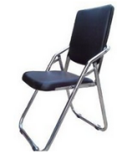
 |  | 2 | 常规 | 90 | 椅面和椅背采用进口原生PP塑料；  钢脚，采用1.5mm宝钢优质冷轧钢，表面抗静电涂装符合人体工程学原理设计，坐感舒适 | 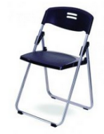
 |  | 3 | 常规 | 80 | 椅面和椅背采用优质环保皮，手感幼滑、柔软，透气性好。  海绵：选用高密度泡绵及超弹力海绵，软硬适中，不变形，回弹性能好；钢脚，采用1.5mm宝钢优质冷轧钢，表面抗静电涂装符合人体工程学原理设计，坐感舒适 | 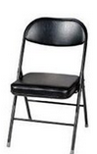
档案室或图书馆（c） | 密集架（一列一组） | 1 | 2300*900*560mm | 1750 | [规格]：高2300*宽900*深560mm/组，五组为列，标准隔板六层，立柱厚1.5mm，隔板、挂板及其他厚贴皮度均为1.2mm。1、左右边架一般为双面移动架、装门面组，也可为单面移动架，外侧装壁板。2、电脑控制转动单元，传动机构采用精密滚子链和轴承、传动灵活平稳。另备摇杆可以自动离合，手柄为折叠式，可避免通行障碍。还可另选，轮盘式摇把。3、轨道组：地面式。4、边架装有锁具，用于整组架闭锁。5、底架组为分段组合式的，加工精度高、具有对接互换性，节型号范围宽，便于运输安装。底盘：使用优质3mm厚冷轧钢板。实心转动轴。转动钢管壁厚度2mm。6、采用架板和有扣钩的挂板和档杆，组装后平稳牢固。密集架各列之间装有磁性吸力的橡胶密封条装置，该密封条防老化处理。在假体顶部装有防尘板，底部装有防鼠档，合拢后无空缝达到了防火、防尘、防盗防鼠、防光的要求。间隙≤4mm | 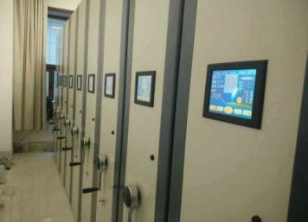
 |  | 2 | 高2300*宽900*深560mm/组，五组为列 | 1300 | 标准隔板六层，立柱厚1.5mm，隔板、挂板及其他厚贴皮度均为1.2mm。1、左右边架一般为双面移动架、装门面组，也可为单面移动架，外侧装壁板。2、电脑控制转动单元，传动机构采用精密滚子链和轴承、传动灵活平稳。另备摇杆可以自动离合，手柄为折叠式，可避免通行障碍。还可另选，轮盘式摇把。3、轨道组：地面式。4、边架装有锁具，用于整组架闭锁。5、底架组为分段组合式的，加工精度高、具有对接互换性，节型号范围宽，便于运输安装。底盘：使用优质3mm厚冷轧钢板。实心转动轴。转动钢管壁厚度2mm。6、采用架板和有扣钩的挂板和档杆，组装后平稳牢固。密集架各列之间装有磁性吸力的橡胶密封条装置，该密封条防老化处理。在假体顶部装有防尘板，底部装有防鼠档，合拢后无空缝达到了防火、防尘、防盗防鼠、防光的要求。间隙≤4mm | 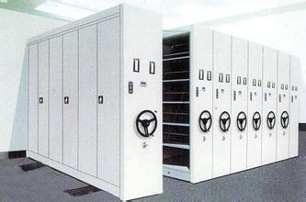
 |  | 3 | 高2300*宽900*深560mm/组，五组为列 | 900 | 标准隔板六层，立柱厚1.2mm，隔板、挂板及其他厚贴皮度均为1.0mm。1、左右边架一般为双面移动架、装门面组，也可为单面移动架，外侧装壁板。2、电脑控制转动单元，传动机构采用精密滚子链和轴承、传动灵活平稳。另备摇杆可以自动离合，手柄为折叠式，可避免通行障碍。还可另选，轮盘式摇把。3、轨道组：地面式。4、边架装有锁具，用于整组架闭锁。5、底架组为分段组合式的，加工精度高、具有对接互换性，节型号范围宽，便于运输安装。底盘：使用优质3mm厚冷轧钢板。实心转动轴。转动钢管壁厚度2mm。6、采用架板和有扣钩的挂板和档杆，组装后平稳牢固。密集架各列之间装有磁性吸力的橡胶密封条装置，该密封条防老化处理。在假体顶部装有防尘板，底部装有防鼠档，合拢后无空缝达到了防火、防尘、防盗防鼠、防光的要求。间隙≤4mm | 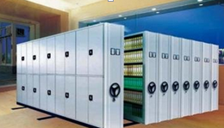
（二）其它家具
价格实收比例（%）：66%
- 山西金鑫钰兴贸易有限公司
（一）常用家具
表 | 产品 | 款式 | 产品规格与技术参数 | 单价（元） | 图片
办公室 | 文件柜（价格上限：1000元） | 1 | 面板厚度（铁皮纯厚度） 1.0mm，原材料上海“宝钢”一级冷轧板，中国环境标志产品认证 | 800 | 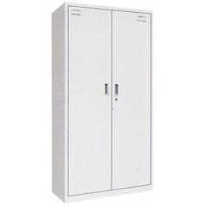
 |  | 2 | 面板厚度（铁皮纯厚度） 0.8mm，原材料上海“宝钢”一级冷轧板，中国环境标志产品认证 | 600
 |  | 3 | 面板厚度（铁皮纯厚度） 0.6mm，原材料上海“宝钢”一级冷轧板，中国环境标志产品认证 | 400
 | 保密柜（价格上限：2500元） | 1 | 面板厚度（铁皮纯厚度） 1.0mm，原材料上海“宝钢”一级冷轧板，中国环境标志产品认证  密码锁数量：1，密码锁位置：右门偏左6cm，门把手类型（外把手、内扣手）：内铝合金扣手，柜体焊接方式：保护焊。 | 2000 | 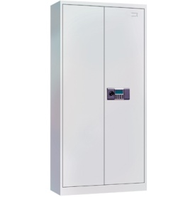
 |  | 2 | 面板厚度（铁皮纯厚度） 0.8mm，原材料上海“宝钢”一级冷轧板，中国环境标志产品认证  密码锁数量：1，密码锁位置：右门偏左6cm，门把手类型（外把手、内扣手）：内铝合金扣手，柜体焊接方式：保护焊。 | 1800
 |  | 3 | 面板厚度（铁皮纯厚度） 0.6mm，原材料上海“宝钢”一级冷轧板，中国环境标志产品认证；密码锁数量：1，密码锁位置：右门偏左6cm，门把手类型（外把手、内扣手）：内铝合金扣手，柜体焊接方式：保护焊 | 1100
 | 折叠椅（价格上限：120元） | 1 | 椅面：高强度聚丙烯、热变形：100-116摄氏度，脆化：-40氏度。  支架：优质钢管、表面处理：电镀铬经酸洗磷化后，镀铬确保表面电镀层与管壁紧密结合、不生锈、不易脱落。连接件：高强度纯铝压铸件，表面电解氧化。坐背板颜色：绿色。 | 90 | 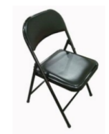
 |  | 2 | 常规/椅面：高强度聚丙烯、热变形：100-116摄氏度，脆化：-40氏度。支架：优质钢管、表面处理：电镀铬经酸洗磷化后，镀铬确保表面电镀层与管壁紧密结合、不生锈、不易脱落。连接件：高强度纯铝压铸件，表面电解氧化。坐背板颜色：绿色。 | 80 | 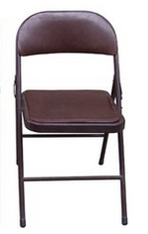
 |  | 3 | 常规/椅面：高强度聚丙烯、热变形：100-116摄氏度，脆化：-40氏度。支架：优质钢管、表面处理：电镀铬经酸洗磷化后，镀铬确保表面电镀层与管壁紧密结合、不生锈、不易脱落。连接件：高强度纯铝压铸件，表面电解氧化。坐背板颜色：绿色。 | 70 | 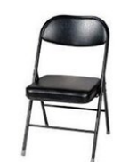
档案室或图书馆（c） | 密集架（一列一组） | 1 | 2300mm*900mm*560mm/材质：轨道座3.0mm冷轧钢板，轨道25*25mm实心方钢，底盘3.0mm，柜体：立柱1.5mm，隔板1.2mm，挡板1.0mm，门板1.0mm产品的全部钣金件均经过严格的酸洗、除锈、磷化等十道工序处理，选用进口大型流水线自动前处理喷涂设备。表面喷涂粉末材料采用具有环保性质的高强度树脂粉末。其相关技术性能完全符合GB-T13667.16.3档案管理要求。喷涂无死角。经此表面处理的零件耐环境腐蚀性强、涂层牢固、美观大方。 | 1500 | 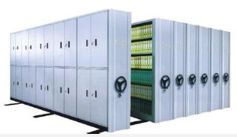
 |  | 2 | 材质：轨道座3.0mm冷轧钢板，轨道25*25mm实心方钢，底盘3.0mm，柜体：立柱1.5mm，隔板1.2mm，挡板1.0mm，门板1.0mm产品的全部钣金件均经过严格的酸洗、除锈、磷化等十道工序处理，选用进口大型流水线自动前处理喷涂设备。表面喷涂粉末材料采用具有环保性质的高强度树脂粉末。其相关技术性能完全符合GB-T13667.16.3档案管理要求。喷涂无死角。经此表面处理的零件耐环境腐蚀性强、涂层牢固、美观大方。 | 1300
 |  | 3 | 材质：轨道座3.0mm冷轧钢板，轨道25*25mm实心方钢，底盘3.0mm，柜体：立柱1.5mm，隔板1.2mm，挡板1.0mm，门板1.0mm产品的全部钣金件均经过严格的酸洗、除锈、磷化等十道工序处理，选用进口大型流水线自动前处理喷涂设备。表面喷涂粉末材料采用具有环保性质的高强度树脂粉末。其相关技术性能完全符合GB-T13667.16.3档案管理要求。喷涂无死角。经此表面处理的零件耐环境腐蚀性强、涂层牢固、美观大方。 | 900
（二）其它家具
价格实收比例（%）：65%
七、投标人名称：晋中市森达博轩商贸有限公司
款式 | 品牌 | 规格型号 | 配置技术参数 | 单价（元） | 产品彩图
文件柜
1 | 中宝鼎 | 规格：850mm*390mm*1820mm  型号：ZB-WJG | 技术参数：面板厚度（铁皮纯厚度） 0.8mm，原材料上海“宝钢”一级冷轧板，中国环境标志产品认证 | 850 | 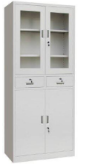
2 | 中宝鼎 | 规格：850mm*390mm*2050mm  型号：ZB-WJG | 技术参数：面板厚度（铁皮纯厚度） 0.6mm，原材料上海“宝钢”一级冷轧板，中国环境标志产品认证 | 650 | 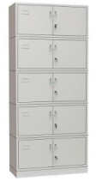
3 | 中宝鼎 | 规格：850mm*390mm*1820mm  型号：ZB-WJG | 技术参数：面板厚度（铁皮纯厚度） 0.6mm，原材料上海“宝钢”一级冷轧板，中国环境标志产品认证 | 450 | 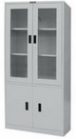
款式 | 品牌 | 规格型号 | 配置技术参数 | 单价（元） | 产品彩图
保密柜
1 | 中宝鼎 | 规格：850mm*390mm*1820mm  型号：ZB-BMG | 技术参数：面板厚度（铁皮纯厚度） 0.8mm，原材料上海“宝钢”一级冷轧板，中国环境标志产品认证  密码锁数量：1，密码锁位置：右门偏左6cm，门把手类型（外把手、内扣手）：内铝合金扣手，柜体焊接方式：保护焊。 | 2450 | 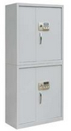
2 | 中宝鼎 | 规格：850mm*390mm*1820mm  型号：ZB-BMG | 技术参数：面板厚度（铁皮纯厚度） 0.6mm，原材料上海“宝钢”一级冷轧板，中国环境标志产品认证  密码锁数量：1，密码锁位置：右门偏左6cm，门把手类型（外把手、内扣手）：内铝合金扣手，柜体焊接方式：保护焊。 | 1800 | 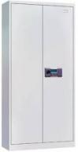
3 | 中宝鼎 | 规格：850mm*390mm*900mm  型号：ZB-BMG | 技术参数：面板厚度（铁皮纯厚度）0.6mm，原材料上海“宝钢”一级冷轧板，中国环境标志产品认证  密码锁数量：1，密码锁位置：右门偏左6cm，门把手类型（外把手、内扣手）：内铝合金扣手，柜体焊接方式：保护焊。 | 1000 | 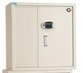

款式 | 品牌 | 规格型号 | 配置技术参数 | 单价（元） | 产品彩图
折叠椅
1 | 中宝鼎 | 规格：常规  型号：ZB-ZDY | 技术参数：椅面：高强度聚丙烯、热变形：100-116摄氏度，脆化：-40氏度。支架：优质钢管、表面处理：电镀铬经酸洗磷化后，镀铬确保表面电镀层与管壁紧密结合、不生锈、不易脱落。连接件：高强度纯铝压铸件，表面电解氧化。坐背板颜色：绿色。 | 85 | 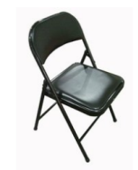
2 | 中宝鼎 | 规格：常规  型号：ZB- ZDY | 技术参数：椅面：高强度聚丙烯、热变形：100-116摄氏度，脆化：-40氏度。支架：优质钢管、表面处理：电镀铬经酸洗磷化后，镀铬确保表面电镀层与管壁紧密结合、不生锈、不易脱落。连接件：高强度纯铝压铸件，表面电解氧化。坐背板颜色：咖色。 | 75
3 | 中宝鼎 | 规格：常规  型号：ZB- ZDY | 技术参数：椅面：高强度聚丙烯、热变形：100-116摄氏度，脆化：-40氏度。支架：优质钢管、表面处理：电镀铬经酸洗磷化后，镀铬确保表面电镀层与管壁紧密结合、不生锈、不易脱落。连接件：高强度纯铝压铸件，表面电解氧化。坐背板颜色：黑色。 | 70

款式 | 品牌 | 规格型号 | 配置技术参数 | 单价（元） | 产品彩图
密集架（一列一组）
1 | 中宝鼎 | 规格：2300mm*900mm*560mm  型号：ZB-A | 技术参数：材质：轨道座3.0mm冷轧钢板，轨道25*25mm实心方钢，底盘3.0mm，柜体：立柱1.5mm，隔板1.2mm，挡板1.0mm，门板1.0mm产品的全部钣金件均经过严格的酸洗、除锈、磷化等十道工序处理，选用进口大型流水线自动前处理喷涂设备。表面喷涂粉末材料采用具有环保性质的高强度树脂粉末。其相关技术性能完全符合GB-T13667.16.3档案管理要求。喷涂无死角。经此表面处理的零件耐环境腐蚀性强、涂层牢固、美观大方。 | 1650
2 | 中宝鼎 | 规格：2300mm*900mm*560mm  型号：ZB-A | 技术参数：材质：轨道座3.0mm冷轧钢板，轨道20*20mm实心方钢，底盘3.0mm，柜体：立柱1.2mm，隔板1.0mm，挡板1.0mm，门板1.0mm产品的全部钣金件均经过严格的酸洗、除锈、磷化等十道工序处理，选用进口大型流水线自动前处理喷涂设备。表面喷涂粉末材料采用具有环保性质的高强度树脂粉末。其相关技术性能完全符合GB-T13667.16.3档案管理要求。喷涂无死角。经此表面处理的零件耐环境腐蚀性强、涂层牢固、美观大方。 | 1400
3 | 中宝鼎 | 规格：2300mm*900mm*560mm  型号：ZB-A | 技术参数：材质：轨道座3.0mm冷轧钢板，轨道20*20mm实心方钢，底盘3.0mm，柜体：立柱1.2mm，隔板0.8mm，挡板0.8mm，门板0.8mm产品的全部钣金件均经过严格的酸洗、除锈、磷化等十道工序处理，选用进口大型流水线自动前处理喷涂设备。表面喷涂粉末材料采用具有环保性质的高强度树脂粉末。其相关技术性能完全符合GB-T13667.16.3档案管理要求。喷涂无死角。经此表面处理的零件耐环境腐蚀性强、涂层牢固、美观大方。 | 1000
（二）其它家具
价格实收比例（%）：60%
- 晋中新纪源办公家具贸易有限公司
（一）常用家具
序号 | 图片 | 名称 | 规格 | 品牌 | 型号 | 单价 | 材质说明
1 | 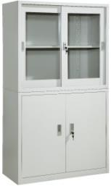 | 办公室文件柜1 | 1800*850*390 | 福宝 | 018 | 650 | 采用优质冷轧钢板、经酸洗、脱脂、表调、二度磷化、钝化等前处理，表面采用优质塑粉、热固化成型，使产品具有塑粉附着力强，防锈、表面光滑、耐冲击等特性。采用宁波望通优质五金配件，表面喷涂粉末采用阿克苏诺贝尔环保粉末
2 | 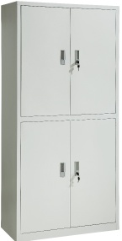 | 办公室文件柜2 | 1800*850*390 | 福宝 | 012 | 480 | 采用优质冷轧钢板、经酸洗、脱脂、表调、二度磷化、钝化等前处理，表面采用优质塑粉、热固化成型，使产品具有塑粉附着力强，防锈、表面光滑、耐冲击等特性。  采用宁波望通优质五金配件  表面喷涂粉末采用阿克苏诺贝尔环保粉末
3 | 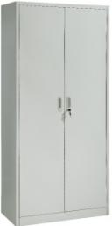 | 办公室文件柜3 | 1800*850*390 | 福宝 | 014 | 380 | 采用优质冷轧钢板、经酸洗、脱脂、表调、二度磷化、钝化等前处理，表面采用优质塑粉、热固化成型，使产品具有塑粉附着力强，防锈、表面光滑、耐冲击等特性。  采用宁波望通优质五金配件  表面喷涂粉末采用阿克苏诺贝尔环保粉末
4 | 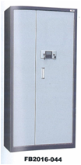 | 保密柜1 | 1850*900*430 | 福宝 | 044 | 1900 | 全钢板保险柜产品必须符合国家相关标准，及通过相关部门检验合格且批准生产的，▲具有CCC认证。具体材料使用及技术指标要求如下：  柜体采用6M/M大型钢企SS-400优质钢板，柜门采用10M/M大型钢企SS-400优质钢板。  柜门上必须有防钻钢板等防盗装置。  采用公安部检测合格的密码锁、门锁、拉手等配件。  柜体侧、面板联体折弯成型，其他部位倒边后电焊焊接。柜子经喷砂等防锈性处理，表面采用静电喷塑工艺。
5 | 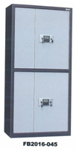 | 保密柜2 | 1850*900*430 | 福宝 | 045 | 1580 | 全钢板保险柜产品必须符合国家相关标准，及通过相关部门检验合格且批准生产的，▲具有CCC认证。具体材料使用及技术指标要求如下：  柜体采用6M/M大型钢企SS-400优质钢板，柜门采用10M/M大型钢企SS-400优质钢板。柜门上必须有防钻钢板等防盗装置。采用公安部检测合格的密码锁、门锁、拉手等配件。柜体侧、面板联体折弯成型，其他部位倒边后电焊焊接。柜子经喷砂等防锈性处理，表面采用静电喷塑工艺。
6 | 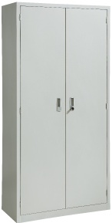 | 保密柜3 | 1850*900*430 | 福宝 | 035 | 1380 | 全钢板保险柜产品必须符合国家相关标准，及通过相关部门检验合格且批准生产的，▲具有CCC认证。具体材料使用及技术指标要求如下：  柜体采用6M/M大型钢企SS-400优质钢板，柜门采用10M/M大型钢企SS-400优质钢板。柜门上必须有防钻钢板等防盗装置。采用公安部检测合格的密码锁、门锁、拉手等配件。柜体侧、面板联体折弯成型，其他部位倒边后电焊焊接。柜子经喷砂等防锈性处理，表面采用静电喷塑工艺。
7 | 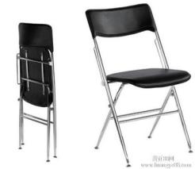 | 折叠椅1 | 常规 | 华礼龙 | ZDY-01 | 110 | 折叠椅是一种轻便，可叠放的座椅，不仅方便搬动，并且又节省空间，椅面是西皮，全不锈钢腿子。
8 |  | 折叠椅2 | 常规 | 华礼龙 | ZDY-02 | 86 | 折叠椅是一种轻便，可叠放的座椅，不仅方便搬动，并且又节省空间，椅面是西皮，全不锈钢腿子。
9 | 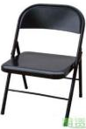 | 折叠椅3 | 常规 | 华礼龙 | ZDY-03 | 64 | 折叠椅是一种轻便，可叠放的座椅，不仅方便搬动，并且又节省空间，椅面是西皮，全不锈钢腿子。
10 | 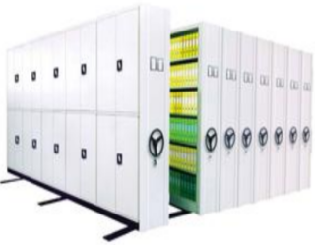 | 档案室或图书馆密集架（一列一组）1 | 2388*900*560 | 福宝 | MJ-01 | 2100 | 采用优质冷轧钢板、经酸洗、脱脂、表调、二度磷化、钝化等前处理，表面采用优质塑粉、热固化成型，使产品具有塑粉附着力强，防锈、表面光滑、耐冲击等特性。  采用宁波望通优质五金配件  表面喷涂粉末采用阿克苏诺贝尔环保粉末
11 | 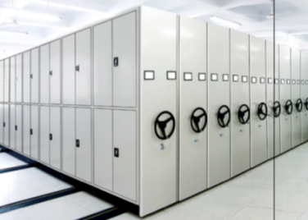 | 档案室或图书馆密集架（一列一组）2 | 2388*900*560 | 福宝 | MJ-02 | 1900 | 采用优质冷轧钢板、经酸洗、脱脂、表调、二度磷化、钝化等前处理，表面采用优质塑粉、热固化成型，使产品具有塑粉附着力强，防锈、表面光滑、耐冲击等特性。  采用宁波望通优质五金配件  表面喷涂粉末采用阿克苏诺贝尔环保粉末
13 | 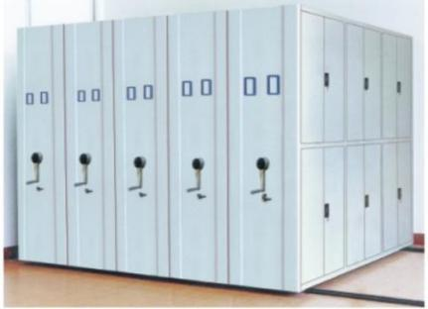 | 档案室或图书馆密集架（一列一组）3 | 2388*900*560 | 福宝 | MJ-03 | 1680 | 采用优质冷轧钢板、经酸洗、脱脂、表调、二度磷化、钝化等前处理，表面采用优质塑粉、热固化成型，使产品具有塑粉附着力强，防锈、表面光滑、耐冲击等特性。  采用宁波望通优质五金配件  表面喷涂粉末采用阿克苏诺贝尔环保粉末
（二）其它家具
价格实收比例（%）：85%

- 山西鑫源美家家居有限责任公司
（一）常用家具
表 | 产品 | 款式 | 产品规格与技术参数 | 报价（元/个） | 图片
办公室 | 文件柜（价格上限：1000元） | 1 | 1850*900*390采用0.8厚优质冷轧钢板，柜体结合部位精密，坚固、经脱脂、磷化、中和工序的处理，表面喷涂用国家推出的环保节能型新材料， | 700 | 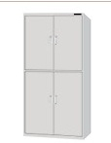
 |  | 2 | 1800*850*390采用0.6厚优质冷轧钢板，柜体结合部位精密，坚固、经脱脂、磷化、中和工序的处理，表面喷涂用国家推出的环保节能型新材料， | 550 | 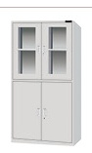
 |  | 3 | 1800*850*390采用0.5厚优质冷轧钢板，柜体结合部位精密，坚固、经脱脂、磷化、中和工序的处理，表面喷涂用国家推出的环保节能型新材料， | 400 | 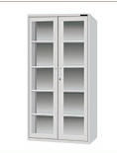
 | 保密柜（价格上限：2500元） | 1 | 1850*900*430采用1.0厚优质冷轧钢板，柜体结合部位精密，坚固、经脱脂、磷化、中和工序的处理，表面喷涂用国家推出的环保节能型新材料，采用电脑码锁，密码断电能长期保存，自动高音报警，采用CPU控制，电路高度集成，性能稳定可靠。 | 2200 | 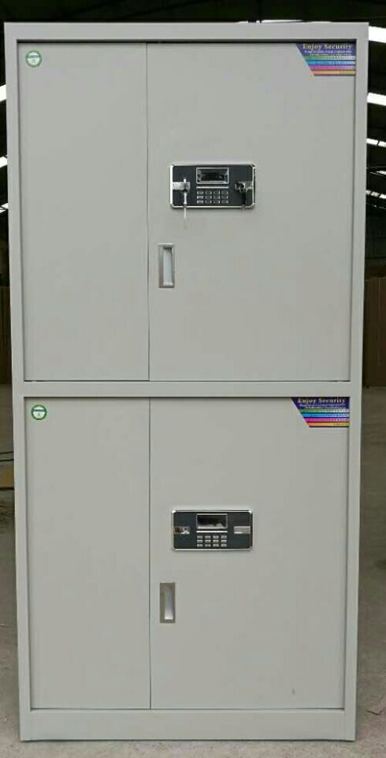
 |  | 2 | 1850*900*430采用1.0厚优质冷轧钢板，柜体结合部位精密，坚固、经脱脂、磷化、中和工序的处理，表面喷涂用国家推出的环保节能型新材料，采用电脑码锁，密码断电能长期保存，自动高音报警，采用CPU控制，电路高度集成，性能稳定可靠。 | 1900
 |  | 3 | 1850*900*430采用1.0厚优质冷轧钢板，柜体结合部位精密，坚固、经脱脂、磷化、中和工序的处理，表面喷涂用国家推出的环保节能型新材料，采用电脑码锁，密码断电能长期保存，自动高音报警，采用CPU控制，电路高度集成，性能稳定可靠。 | 1600 | 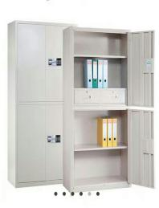
 | 折叠椅（价格上限：120元） | 1 | 采用于2.2的钢管，电镀质量好，不易生锈、防潮、防腐蚀、经过干燥处理，采用优质西皮，软硬适中，不变形，根据人体工学原理设计，坐感舒适。 | 110 | 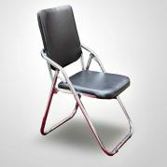
 |  | 2 | 采用于2.0的钢管，电镀质量好，不易生锈、防潮、防腐蚀、经过干燥处理，采用优质西皮，软硬适中，不变形，根据人体工学原理设计，坐感舒适。 | 95 | 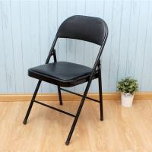
 |  | 3 | 采用于2.0的钢管，电镀质量好，不易生锈、防潮、防腐蚀、经过干燥处理，采用优质西皮，软硬适中，不变形，根据人体工学原理设计，坐感舒适。 | 85 | 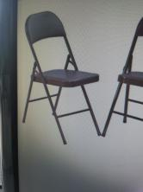
档案室或图书馆（c） | 密集架（一列一组） | 1 | 采用立柱1.3厚，层板1.0厚、门板和挂板0.8厚的优质SPCC冷轧钢板，柜体结合部位精密，坚固、经脱脂、磷化、中和工序的处理，表面喷涂用国家推出的环保节能型新材料， | 1400 | 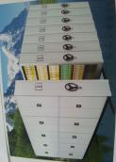
 |  | 2 | 采用立柱1.2厚，层板1.0厚、门板和挂板0.8厚的优质SPCC冷轧钢板，柜体结合部位精密，坚固、经脱脂、磷化、中和工序的处理，表面喷涂用国家推出的环保节能型新材料， | 1200 | 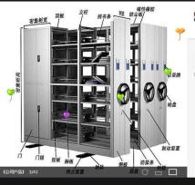
 |  | 3 | 采用立柱1.2厚，层板1.0厚、门板和挂板0.8厚的优质SPCC冷轧钢板，柜体结合部位精密，坚固、经脱脂、磷化、中和工序的处理，表面喷涂用国家推出的环保节能型新材料， | 1000 | 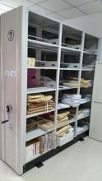
（二）其它家具
价格实收比例（%）：75%
- 晋中海之宝布艺家居装饰有限公司
(一)常用家具
款式 | 品牌 |  | 规格型号 |  |  | 配置技术参数 |  | 单价（元） |  |  | 产品彩图
办公室文件柜（价格上限：1000元）
1 | 河北盛隆 |  | 常规 |  |  | 采用宝钢SPCC优质冷轧钢板，裸板材厚度0.8mm（国际板）；  静电粉末喷塑，环保无毒害，无气味；甲醛释放量小于30.0g/100g |  | 800
2 | 河北盛隆 |  | 常规 |  |  | 采用宝钢SPCC优质冷轧钢板，裸板材厚度0.6mm（国际板）；  静电粉末喷塑，环保无毒害，无气味；甲醛释放量小于30.0g/100g |  | 600
3 | 河北盛隆 |  | 常规 |  |  | 采用宝钢SPCC优质冷轧钢板，裸板材厚度0.4mm（国际板）；  静电粉末喷塑，环保无毒害，无气味；甲醛释放量小于30.0g/100g |  | 400
办公室保密柜（价格上限：2500元）
1 |  | 河北盛隆 |  | 2000*900*550 |  |  | 采用宝钢SPCC优质冷轧钢板，裸板材厚度1.2mm（国际板）；  静电粉末喷塑，环保无毒害，无气味；甲醛释放量小于30.0g/100g |  | 2450
2 |  | 河北盛隆 |  | 2000*900*550 |  |  | 采用宝钢SPCC优质冷轧钢板，裸板材厚度1.0mm（国际板）；  静电粉末喷塑，环保无毒害，无气味；甲醛释放量小于30.0g/100g |  | 1900
3 |  | 河北盛隆 |  | 2000*900*550 |  |  | 采用宝钢SPCC优质冷轧钢板，裸板材厚度00.8mm（国际板）；  静电粉末喷塑，环保无毒害，无气味；甲醛释放量小于30.0g/100g |  | 1700
办公室折叠椅（价格上限：120元）
1 |  | 河北盛隆 |  | 常规 | 椅面和椅背采用优质环保皮，手感幼滑、柔软，透气性好。海绵：选用高密度泡绵及超弹力海绵，软硬适中，不变形，回弹性能好；  ·钢脚，采用1.5mm宝钢优质冷轧钢，表面抗静电涂装 |  |  |  |  | 100 | 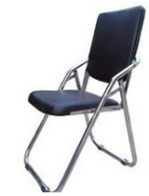
2 |  | 河北盛隆 |  | 常规 | 椅面和椅背采用进口原生PP塑料；  ·钢脚，采用1.5mm宝钢优质冷轧钢，表面抗静电涂装 |  |  |  |  | 90 | 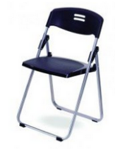
3 |  | 河北盛隆 |  | 常规 | 椅面和椅背采用优质环保皮，手感幼滑、柔软，透气性好。海绵：选用高密度泡绵及超弹力海绵，软硬适中，不变形，回弹性能好；  ·钢脚，采用1.2mm宝钢优质冷轧钢，表面抗静电涂装 |  |  |  |  | 80
档案室或图书馆（c）密集架（一列一组）
1 |  | 河北盛隆 |  | 每节尺寸2400*900*550 | 中间加横梁，钥面板 ，立柱厚1.5mm，挂板、隔板采用0.8mmSPCC优质冷轧板，经模具化钣金精工而成；金属质感，一体成型,精钢栓套 紧实相扣，固若金城。静电粉末喷塑；连接标准件（镀锌） 密集架外侧板为优质铝合金减轻自重，更安全实用，轨道外加轨道壳，产生坡度，滑动时无噪音，更流畅 |  |  |  |  | 1500
2 |  | 河北盛隆 |  | 每节尺寸2400*900*550 | 中间加横梁，钥面板 ，立柱厚1.4mm，挂板、隔板采用0.6mmSPCC优质冷轧板，经模具化钣金精工而成；金属质感，一体成型,精钢栓套 紧实相扣，固若金城。静电粉末喷塑；连接标准件（镀锌） |  |  |  |  | 1300 | 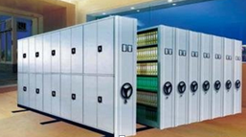
3 |  | 河北盛隆 |  | 每节尺寸2400*900*550 | 中间加横梁，钥面板 ，立柱厚1.2mm，挂板、隔板采用0.4mmSPCC优质冷轧板，经模具化钣金精工而成；金属质感，一体成型,精钢栓套 紧实相扣，固若金城。静电粉末喷塑；连接标准件（镀锌） |  |  |  |  | 900
（二）其它家具
价格实收比例（%）：65%

